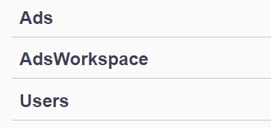

Контроллер для просмотра и оценки объявлений

Контроллер для работы с объявлениями

Контроллер для работы с пользователями



{

"id": "3fa85f64-5717-4562-b3fc-2c963f66afa6",

"name": "Пользователь 1",

"isAdmin": true

}

{

"id": "3fa85f64-5717-4562-b3fc-2c963f66afa6",

"name": "Пользователь 2",

"isAdmin": false

}

{

"id": "3fa85f64-5717-4562-b3fc-2c963f66afa6",

"name": "Пользователь 3",

"isAdmin": false

}

{

"id": "3fa85f64-5717-4562-b3fc-2c963f66afa6",

"name": "Пользователь 4",

"isAdmin": false

}

{

"id": "3fa85f64-5717-4562-b3fc-2c963f66afa6",

"name": "Пользователь 5",

"isAdmin": false

}

P.S. Guid генерируется внутри метода независимо от того, какой guid передается в метод

----



Пользователь

4

----



Здесь уже надо вызвать Users/Search или Users/All и скопировать какой-нибудь guid

----Аналогично, но копировать нужно пользователя полностью, после чего можно поменять его имя или наличие админки

---------------------



{

"id": "3fa85f64-5717-4562-b3fc-2c963f66afa6",

"number": 8800555,

"userId": "3fa85f64-5717-4562-b3fc-2c963f66afa6",

"user": {

"id": "3fa85f64-5717-4562-b3fc-2c963f66afa6",

"name": "string",

"isAdmin": true

},

"text": "Продам гараж недорого",

"picLink": "string",

"rating": 0,

"creationDate": "2024-02-22T02:20:34.735Z",

"deletionDate": "2024-02-22T02:20:34.735Z"

}

{

"id": "3fa85f64-5717-4562-b3fc-2c963f66afa6",

"number": 56546,

"userId": "3fa85f64-5717-4562-b3fc-2c963f66afa6",

"user": {

"id": "3fa85f64-5717-4562-b3fc-2c963f66afa6",

"name": "string",

"isAdmin": true

},

"text": "Куплю золотые коронки 96-й пробы",

"picLink": "string",

"rating": 0,

"creationDate": "2024-02-22T02:20:34.735Z",

"deletionDate": "2024-02-22T02:20:34.735Z"

}

{

"id": "3fa85f64-5717-4562-b3fc-2c963f66afa6",

"number": 5465465,

"userId": "3fa85f64-5717-4562-b3fc-2c963f66afa6",

"user": {

"id": "3fa85f64-5717-4562-b3fc-2c963f66afa6",

"name": "string",

"isAdmin": true

},

"text": "Продам веревку. Крепкую.",

"picLink": "string",

"rating": 0,

"creationDate": "2024-02-22T02:20:34.735Z",

"deletionDate": "2024-02-22T02:20:34.735Z"

}

{

"id": "3fa85f64-5717-4562-b3fc-2c963f66afa6",

"number": 4654654,

"userId": "3fa85f64-5717-4562-b3fc-2c963f66afa6",

"user": {

"id": "3fa85f64-5717-4562-b3fc-2c963f66afa6",

"name": "string",

"isAdmin": true

},

"text": "Продам мыло. Скользкое.",

"picLink": "string",

"rating": 0,

"creationDate": "2024-02-22T02:20:34.735Z",

"deletionDate": "2024-02-22T02:20:34.735Z"

}

{

"id": "3fa85f64-5717-4562-b3fc-2c963f66afa6",

"number": 1645125,

"userId": "3fa85f64-5717-4562-b3fc-2c963f66afa6",

"user": {

"id": "3fa85f64-5717-4562-b3fc-2c963f66afa6",

"name": "string",

"isAdmin": true

},

"text": "Возьму в долг на веревку и мыло",

"picLink": "string",

"rating": 0,

"creationDate": "2024-02-22T02:20:34.735Z",

"deletionDate": "2024-02-22T02:20:34.735Z"

}

P.S. Guid пользователей также необходимо копировать и вставлять в поле userId. Рейтинг, id и дату можно не менять, они заполняются автоматически в методе

---

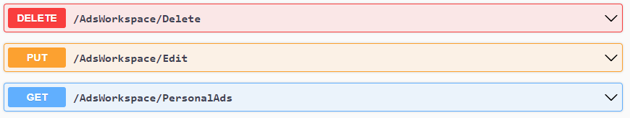

здесь все аналогично, без получения пользователей не обойтись

------------------------

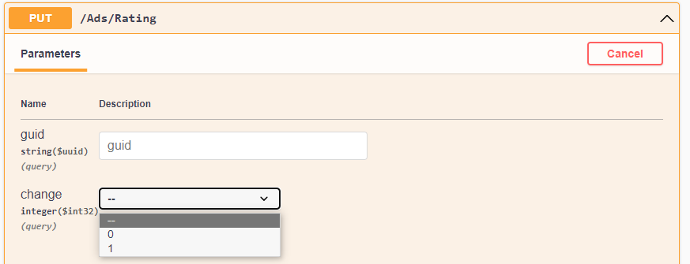

Id объявления нужно скопировать

0 = +1 к рейтингу

1 = -1 к рейтингу

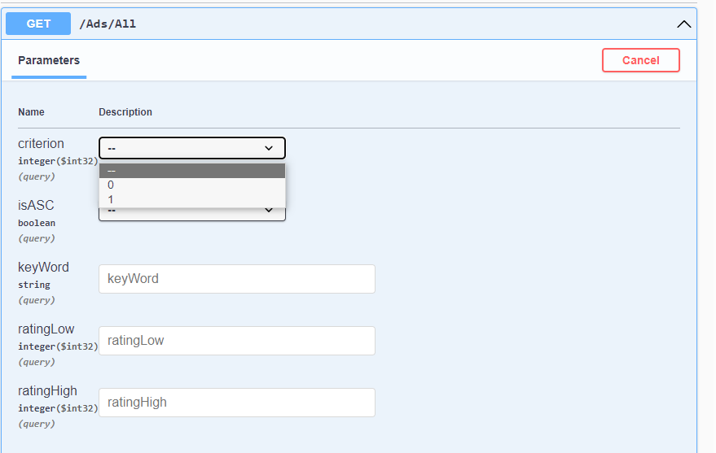----

0 – рейтинг

1 – дата создания

true – ASC

false – DESC

ключевое слово(фраза)(можно оставить пустым)

мин. рейтинг (не обязательно)

макс. рейтинг (не обязательно)

Поставьте 5, пожалуйста